
Memo
Reg.nr.: Z/19/682270 / D/19/757608

Aan : De raad
Van : Het college
Kopie :
Datum : 19 februari 2019
Onderwerp : Rapportage enquête verkeersveiligheid 2018/2019
Bijlage(n) :
- Rapportage enquête verkeersveiligheid 2018/2019, Z/19/682270 – D/19/755553
- Rapport Veiligheid.NL, Fietsongevallen in Noord-Brabant, Z/19/682270 – D/19/757802
- Rapport Veiligheid.NL, Verkeersongevallen in Noord-Brabant, Z/19/682270 – D/19/757804

Verkeersveiligheid staat hoog op de politieke agenda in de gemeente Boxmeer. In het Raadsprogramma 2018-2022 is verkeersveiligheid opgenomen als één van de 6 speerpunten waarover uniform een standpunt is bepaald om in deze raadsperiode uitvoering aan te geven.

Het door de raad geformuleerde thema verkeersveiligheid omvat de volgende punten:
1. Afstemming en inrichting beleid is primair gericht op fietsers en voetgangers
1.1 Fiets- en voetpaden worden zoveel mogelijk gescheiden.
1.2 Zorg voor goede verlichting.
1.3 Kwetsbare deelnemers/langzaam verkeer heeft altijd voorrang.
1.4 Bij verkeersplannen moet onderscheid gemaakt worden naar verschillende
verkeersstromen: scholen / recreatie / fietsroutes

2. Actievere inventarisatie, prioritering en uitvoering met terugkoppeling naar de raad
2.1 Onwenselijke verkeerssituaties worden niet alleen door dorpsraden geïnventariseerd, maar ook door inwoners. Hiertoe wordt jaarlijks een oproep aan inwoners gedaan.
2.2 Er worden meer snelheidsbeperkende maatregelen genomen. We wachten niet tot er sprake is van excessen.
2.3 Bij aanpak van verkeerssituaties wordt ook rekening gehouden met toekomstige ontwikkelingen op en nabij de betreffende locatie.
2.4 De raad ontvangt ieder kwartaal een rapportage.

3. Knelpunten direct aanpakken
3.1 Eenvoudige maatregelen worden direct uitgevoerd. Hiervoor wordt een specifiek budget in de begroting gereserveerd.
3.2 Algemeen erkende knelpunten worden zo snel mogelijk opgepakt, ook zonder dat er ongevallen hebben plaatsgevonden. Hiertoe wordt een knelpuntenlijst opgesteld.
3.3 Er wordt zo snel mogelijk gezorgd voor fietspadverlichting op de Molenweg.
3.4 De gemeente onderzoekt of de mogelijkheden voor ‘mijngemeente-app’ kunnen worden uitgebreid, zodanig dat onveilige situaties of knelpunten laagdrempelig kunnen worden gemeld.
3.5 Bij het uitvoeren van eenvoudige maatregelen worden inwoners betrokken.

Om hier invulling aan te geven heeft het college op 27 november 2018 ingestemd met een enquête verkeersveiligheid. Deze bestond uit twee delen een enquête burgerpanel, 320 reacties en een verkorte enquête voor de 3 scholen voortgezet onderwijs in Boxmeer, waar we 728 reactie van hebben ontvangen. Op de beide enquêtes hebben we totaal 1.048 reacties ontvangen. Deze laten beide een beeld zien dat de meest onveilige locaties worden ervaren op het hoofdwegnet van de kern Boxmeer.

De resultaten zijn uitgewerkt en opgenomen in de rapportage enquête verkeersveiligheid 2018/2019.

Met de enquête wil de gemeente Boxmeer graag weten hoe haar inwoners de verkeersveiligheid in Boxmeer ervaren. Hoe staat het met de verkeersveiligheid in de eigen straat? Wat zijn de meest onveilige verkeerslocaties in de gemeente? Wat zijn daarvoor de redenen?
Op deze en andere vragen hebben we antwoord proberen te krijgen door middel van een onderzoek onder het Burgerpanel en overige inwoners. Ook is een verkorte enquête uitgezet bij de drie scholen voortgezet onderwijs Metameer, Elzendaal en Pro college. De scholieren zijn in een verkorte enquête specifieke naar de ervaringen op hun schoolroute gevraagd. Het is een kwetsbare en frequente gebruikersgroep en daarmee is de informatie die we bij hen ophalen een nuttige aanvulling op de informatie uit de algemene enquête.

Enquête Burgerpanel (22 vragen), 320 reacties.
Dit is de eerste keer dat een enquête verkeersveiligheid op deze manier wordt gehouden. Het instrument Burgerpanel is nog in ontwikkeling. Dit wordt nog maar eens bevestigd door het feit dat tijdens dit onderzoek 82 personen zich hebben aangemeld voor het Burgerpanel. Het is aannemelijk dat nu vooral ‘kritische’ burgers de moeite hebben genomen om de enquête in te vullen. Net iets meer dan de helft van de geënquêteerden komt uit het dorp Boxmeer. De rest is verdeeld over de andere dorpen.

3 op de 4 deelnemers ervaart de gemeente Boxmeer als voldoende verkeersveilig. Vooral de situatie voor de auto wordt goed beoordeeld. De verkeersveiligheid voor kinderen, gehandicapten, bromfietsers en fietsers kan volgens een groot aantal deelnemers nog wel beter.

Wel wijzen vrijwel alle deelnemers aan de enquête onveilige situaties binnen de gemeente aan. Zij denken daarbij vaak aan de wegvakken en kruisingen op de hoofdwegen door de kern van Boxmeer. Naast deze wegen worden vooral het 14 Oktoberplein in Overloon, de Grotestraat in Sambeek en de Dorpsstraat in Beugen genoemd.

Meest genoemde onveilige verkeerslocaties in de gemeente Boxmeer |  | Aantal reacties
1 | Burgemeester Verkuijlstraat/Koorstraat omgeving Hoogkoor | 46
 | Rochusrotonde | 46
3 | Kruising/overweg Spoorstraat/St. Anthonisweg, Schilderspad | 34
4 | 14 Oktoberplein oversteek supermarkt, kruisingen Vierlingsbeekseweg en Stevensbeekseweg | 18
5 | Julie Postelsingel/’t Pleintje omgeving supermarkt | 10
6 | Grotestraat, Sambeek | 10
7 | Dorpsstraat, Beugen | 9

Vooral onoverzichtelijke situaties, waarbij diverse drukke verkeersstromen uit verschillende richtingen samenkomen, worden als onveilig ervaren. De deelnemers zien daarbij vooral een risico voor fietsers en voetgangers, die per definitie de meest kwetsbare groepen zijn binnen het verkeer.

Zoals aangegeven liggen de als meest onveilig genoemde knelpunten op de hoofdwegen van Boxmeer. Het wegvak Burgemeester Verkuijlstraat inclusief de Rochusrotonde komt het meeste voor. Totaal geven 97 van 320 geënquêteerden (30%) aan deze weg als meest onveilig te ervaren. Daarbij gaat het vooral om de veiligheid voor de fietser (82%) en de veiligheid voor de voetganger (42%). De veiligheid voor de auto (20%) wordt door 1 op 5 genoemd.

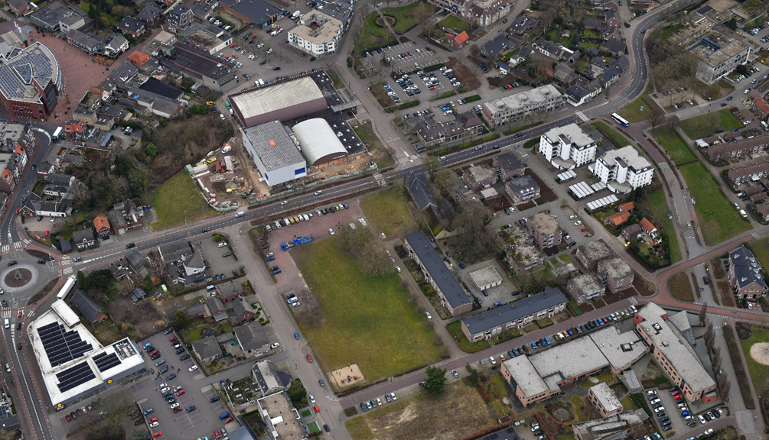

Wegvak Burgemeester Verkuijlstraat (Rochusrotonde tot en met kruising Bilderbeekstraat) waar meest klachten over zijn.

De weginrichting en de verkeersstromen worden gezien als belangrijkste oorzaken voor onveilige locaties/situaties en in mindere mate het gedrag van de verkeerdeelnemers. De verkeersdrukte en onoverzichtelijkheid worden daarbij vooral genoemd. Ook te hard rijden speelt daarbij een rol.

Opvallend is dat eenvoudige maatregelen zoals borden, markering en drempels niet echt als oplossing worden gezien. De helft geeft aan dat andere maatregelen noodzakelijk zijn.

Voor de drie meest genoemde onveilige locaties worden oplossingen genoemd uiteenlopend van verlichting, veilige oversteekplaatsen, verkeerslichten, rotondes en tunnel. Opvallend is dat bij de kruising Burgemeester Verkuijlstraat/Koorstraat door 20 deelnemers een rotonde als meest veilige oplossing wordt gezien.

Veiligheid in eigen dorp/straat kan nog beter
Men is kritischer ten aanzien van de verkeerssituatie in eigen dorp en straat; 40% van de geënquêteerden is hier niet tevreden over. Een kwart van de inwoners heeft dan ook al eens actie genomen om de veiligheid in de eigen straat te verbeteren. Een deel van hen neemt hiervoor contact op met de gemeente, maar men gaat ook zelf in gesprek met overtreders of neemt zelf maatregelen. Ook wordt hiervoor gebruik gemaakt van de Buurtapp.

De attentieborden die de gemeente plaatst in straten zijn wel bekend. Daarbij scoort de Dynamische snelheidsindicator (Smily) het beste. Ook de opvallende borden bij oversteekplaatsen en de 30km stickers op containers scoren goed.

De helft van de geënquêteerde deelnemers geeft aan zelf te hard te rijden of soms te hard te rijden.

Brommers en scooters zijn risicogroepen, maar vormen geen groot probleem
Slechts 1 op de 10 deelnemers ervaart wel eens overlast van brommers of scooters in Boxmeer.

Gebruik elektrische fiets neemt toe en vraagt om maatregelen
Van de geënquêteerden heeft 30% een elektrische fiets. De helft van de gebruikers ervaart wel eens knelpunten bij het gebruik. Deze hebben vaak te maken met veiligheid, maar ook met een tekort aan voorzieningen (vooral te weinig parkeergelegenheid).

Wijze van kenbaar maken knelpunten verkeersveiligheid
Net iets meer dan de helft weet dat men met knelpunten vanuit verkeersveiligheid bij de wijk- en dorpsraden terecht kan. Er is nagenoeg geen verschil tussen de bekendheid om knelpunten bij de gemeente te melden via telefoon, website en Mijngemeente app.

Verkorte enquête 3 scholen voortgezet onderwijs (6 vragen), 728 reacties.
Hier ligt het gevoel van veiligheid met 81% op de schoolroute iets hoger dan bij het burgerpanel. Van de geënquêteerden komt 4 op de 5 leerlingen met de fiets naar school. Totaal hebben 382 van de 728 deelnemers aangegeven een locatie op de schoolroute als onveilig te ervaren. Ook hier worden vooral de hoofdwegen van de kern Boxmeer het meeste genoemd.

Opvallend is dat er wel een ander accent wordt gelegd. Zo komen bij het burgerpanel vooral de kruising bij het Hoogkoor en de Rochusrotonde als meest onveilige locatie naar voren. Bij de schoolgaande jeugd is dat vooral de kruising spoorwegovergang St.Anthonisweg en vooral de oversteek van en naar het Schilderspad. Van de 382 deelnemers die een onveilige plek heeft aangegeven, benoemen 140 (37%) personen hoofdzakelijk de aansluiting van het Schilderspad die een belangrijke schakel is in de schoolroutes voor de fietser.

nummer | meest onveilige verkeerslocatie | kern | aantal keren genoemd
1 | Overweg spoor St. Anthonisweg/Schilderspad | Boxmeer | 140
2 | Kruising Bilderbeekstraat/Stationsweg | Boxmeer | 35
3 | Rochusrotonde | Boxmeer | 28
4 | rotonde Saxe Gotha | Boxmeer | 21
5 | kruising Dr. Peelenstraat/Bilderbeekstraat | Boxmeer | 14
6 | Grotestraat | Sambeek | 12
7 | Kruising Burg.Verkuijlstraat/ Koorstraat (Hoogkoor) | Boxmeer | 8

Als belangrijkste redenen waarom een plek als onveilig wordt ervaren, wordt met 25% het drukke verkeer genoemd. Ook het niet verlenen van voorrang door automobilisten, te hard rijden en de ingewikkelde verkeerssituaties spelen een belangrijke rol bij het onveiligheidsgevoel.
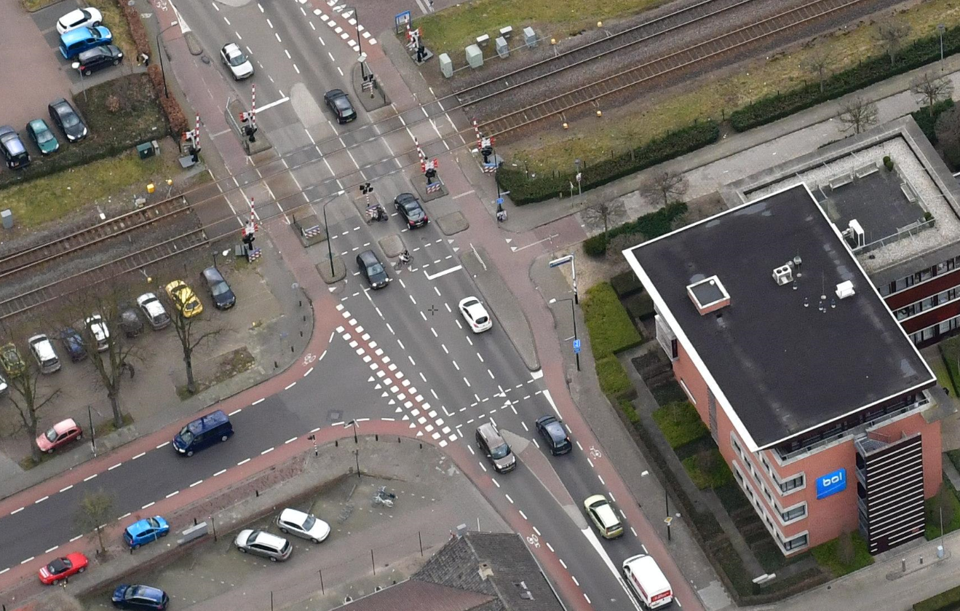

Spoorwegovergang St. Anthonisstraat/Spoorstraat en specifiek aansluiting Schilderspad als meest genoemde onveilige verkeerslocatie door scholieren.

Verkeersveiligheidsbeleid naar 2030.
Het staat in de planning om in 2019 een nieuw Gemeentelijk Verkeersveiligheidsplan op te stellen. De situatie is de laatste jaren over het algemeen in Nederland verslechterd; het aantal ernstig verkeersgewonden blijft stijgen en ook het aantal verkeersdoden neemt weer toe. De beide toegevoegde rapporten over verkeersongevallen en fietsongevallen opgesteld door Veiligheid.NL, geven helaas hetzelfde beeld. Daar wil het Strategisch Plan Verkeersveiligheid 2030 (SPV) via een landelijke aanpak wat aan doen.

Het is raadzaam om niet nu solistisch een gemeentelijk verkeersveiligheidsplan op te stellen maar om bij het SPV proces aan te sluiten. In het SPV staat hoe het aantal verkeersdoden en ernstige verkeersgewonden in Nederland omlaag kan.

Terugdringen verkeersslachtoffers
De verkeersveiligheid in Nederland is verslechterd de afgelopen jaren. Gemiddeld komen elke dag 2 mensen niet meer thuis. En jaarlijks raken ruim 20.000 anderen gewond. Het SPV brengt in kaart wat de grootste risico’s zijn en wat de effectiefste maatregelen zijn om de risico’s te verminderen.

Voorkomen ongelukken
Hoe voorkómen we verkeersongelukken? Dat is de centrale vraag van het SPV. Er is al veel kennis over het ontstaan van ongelukken. Maar de kennis over de preventie van ongelukken blijkt vaak niet volledig te zijn of is verspreid over verschillende partijen.

Kennis over ongelukken in kaart
Het SPV brengt in kaart welke kennis er al is. Bijvoorbeeld over plekken waar veel ongelukken gebeuren of bepaalde groepen weggebruikers die meer risico lopen, zoals ouderen. Ook wordt duidelijk welke kennis nog ontbreekt of nog onbekend is bij partijen die voor betere verkeersveiligheid kunnen zorgen.

Effectieve maatregelen
Zijn de belangrijkste risico’s bekend? Dan maakt het SPV duidelijk welke maatregelen met welke investeringen het meeste effect opleveren. En wie die maatregelen het beste zou kunnen uitvoeren. Van de weggebruiker die achter het stuur geen berichtjes op z’n telefoon moet sturen tot maatschappelijke organisaties die hun leden informeren over veiliger verkeersgedrag. En van gemeenten en provincies die verkeersveiligheidsplannen opstellen tot fabrikanten die software inbouwen die auto’s slimmer en veiliger maken.

Veiliger op weg door samenwerking
Verkeersveiligheid is een zaak van veel partijen. Zoals gemeenten, provincies en de Rijksoverheid. Maar ook de kennis en steun van wetenschappers, bedrijven en maatschappelijke organisaties zijn nodig om ongelukken in het verkeer te voorkomen. Al deze partijen dragen bij aan het SPV en zullen, ieder op hun eigen manier, zorgen voor een verkeersveiliger Nederland.

De voortgang van het Strategisch Plan Verkeersveiligheid 2030 wordt bewaakt door een stuurgroep. Hierin zijn vertegenwoordigd:
- Ministerie van IenW
- Ministerie van JenV
- Interprovinciaal Overleg (IPO)
- Vereniging Nederlandse Gemeenten (VNG)
- Vervoerregio Amsterdam
- Metropoolregio Rotterdam Den Haag (MRDH)

Daarnaast zijn natuurlijk veel meer partijen betrokken bij het thema verkeersveiligheid. Dit zijn onder andere:
- ANWB en ondertekenaars manifest Verkeersveiligheid: een nationale prioriteit
- VVN
- SWOV
- Overige kennisinstituten, belangenorganisaties en marktpartijen
- ROV’en en RVVB'en
- Waterschappen
- RDW
- Rijkswaterstaat
- Politie
- CBR en overige exameninstituten

Deze partijen en overige professionals die zich met verkeersveiligheid bezig houden worden betrokken bij de uitwerking van de bouwstenen. Een selectie van hen zal plaats nemen in een nader te vormen klankbordgroep.

We volgen de landelijke ontwikkelingen rondom het SPV en liften mee met het Brabantse verkeersveiligheidsplan en zullen ons gemeentelijkbeleid daarop af te stemmen. Wethouder Verstraaten is verkeersambassadeur vanuit de regio Noordoost-Brabant. Hij maken zich sterk voor NUL verkeersslachtoffers en zijn als campagne-ambassadeur aanjager en initiator van extra acties binnen hun regio.

Tijdens een landelijke bijeenkomst SPV 2030 op 14 februari 2019, heeft wethouder Verstraaten als wethouder van Boxmeer en ambassadeur verkeersveiligheid in een toespraak aangeven hoe we de burgers bij verkeersveiligheid betrekken.

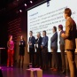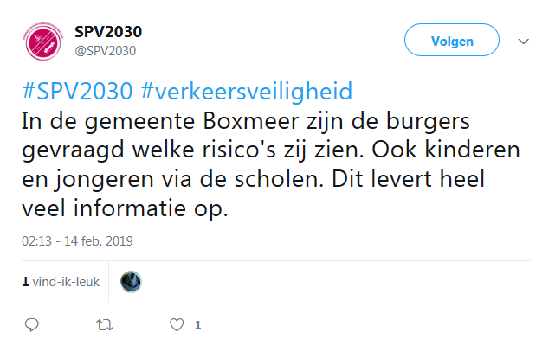

Met de enquête verkeersveiligheid hebben we een mooie basis waar me direct mee aan de slag kunnen. Enerzijds lopen al veel zaken en anderzijds moeten we genoemde knelpunten nader bekijken en prioriteren. Door nu de energie en beschikbare capaciteit hierop te richten voldoen we ook aan de wens van de raad om knelpunten zo snel mogelijk op te pakken, ook zonder dat er ongevallen hebben plaatsgevonden.

Meest genoemde onveilige verkeerslocaties in relatie tot lopende en nieuwe plannen.
Zoals al vermeld liggen de meest genoemde onveilige verkeerslocaties op de hoofdwegenstructuur van Boxmeer.

1. Overweg St. Anthonisweg/Spoorstraat aansluiting Schilderspad.
In het kader van het Landelijk Verbeterprogramma Overwegen (LVO) is in opdracht van ProRail een integrale probleemanalyse naar de spoorwegovergang St. Anthonisweg uitgevoerd. Daaruit is naar voor gekomen dat een tweetal maatregelen voldoende kosteneffectief zijn. Het ministerie IenM heeft hierop een positief intakebesluit genomen en de weg is daarmee vrij om een vervolgstudie op te starten.
In de kadernota 2018 is voor 2021 € 2.400.000 opgenomen voor realisatie van beide maatregelen. Vanuit de LVO-regeling wordt maximaal 50% van de kosten gedragen. Normaal zou dan 50% voor rekening van de gemeente Boxmeer komen. Omdat de provincie Noord-Brabant ook een subsidieregeling heeft waarmee ze bij een LVO-project ook 25% van de kosten voor haar rekening neemt, geldt dat 25% van de kosten voor rekening van de gemeente Boxmeer gaat komen.

Voor maatregel 1, het verdubbelen van het spoor richting het noorden wordt bekeken of bij het project elektrificatie Maaslijn kan worden aangesloten. Voor maatregel 4, herrouteren Schilderspad via de Rembrandt van Rijnstraat/Oranjestraat, ligt er nu een offerte voor de vervolgstudie. Deze is benodigd om meer inzicht in de feitelijke kosten te krijgen en daarna te komen tot feitelijke uitvoering. Conform de regeling van het LVO en subsidie van de provincie, moet de gemeente Boxmeer 25% van deze kosten dragen. Totaal zijn de kosten € 35.153,- excl. btw. waarvan € 8.788,- voor Boxmeer.

Op 26 juni 2018 heeft het college besloten € 9.000 beschikbaar te stellen voor de verdere uitwerking van maatregel 4.

Maatregel 4 omvat het omleggen van de fietsroute Schilderspad via de verkeerslichten op de Spoorstraat. De Rembrandt van Rijnstraat en Oranjestraat worden daarbij volledig gereconstrueerd tot fietsstraat. Tevens vindt dan een combi plaatst om deze wegen klimaatbestendig in te richten. Onderdeel van vervolgstudie is de afstemming met de wijkraden Boxmeer-West en Boxmeer-Noord.

2. Burgemeester Verkuijlstraat en kruising Koorstraat (Hoogkoor).
Middels memo R-MRM/2015/4948 / RIS 2015-620 heeft het college de raad geïnformeerd over het stopzetten van de verdere planuitwerking van de reconstructie Burg. Verkuijlstraat incl. de kruising met de Koorstraat (Hoogkoor). Aanleiding waren de hoge investeringskosten van ca. € 3 miljoen -- excl. BTW en dat hier meerjarig nog geen middelen voor geraamd waren. Verder was het college van mening dat de afwikkelingsknelpunten en de verkeersonveiligheid niet van dien aard was dat in deze periode van financiële schaarste een dusdanig grote investering verantwoord is.

In middels is het pand Burg. Verkuijlstraat 60 door de gemeente verworven. Dit tegen een veel lager bedrag dan in de oorspronkelijke kostenopzet was meegenomen.

Nu uit de enquête blijkt dat dit wegvak inclusief de Rochusrotonde, door een groot deel van de geënquêteerden als onveilig wordt ervaren zullen we onderzoeken of en hoe we dit plan opnieuw op kunnen pakken.

Dit nu her te overwegen past ook binnen de toezeggingen van het college naar aanleiding van de werksessie verkeersveiligheid op 18 januari 2018, verwoord in memo DMD/17/657915 / RIS 20180-R-150:
Fietsvoorzieningen en oversteekbaarheid Burg. Verkuijlstraat.
- Ontwerp maakte onderdeel uit van de presentatie;
- Kosten € 2.200.000 erg hoog;
- Verwerving benodigde ruimte voor rotonde erg lastig en kosten zeer onzeker;
- Raad was positief over rekening houden met benodigde ruimte voor fietsvoorzieningen bij verdere ruimtelijke ontwikkelingen zoals Bakelgeert en omgeving Hoogkoor;
- Verzoek om optie te onderzoeken voor andere kruispuntvorm dan rotonde. Mogelijk gewone T-aansluiting en midden geleiders;
- Eventueel de optie zonder rotonde afwegen in kadernota met mogelijkheid BDU-subsidie.

3. Rochusrotonde.
Bij de laatste reconstructie van is binnen de beschikbare ruimte een zo optimaal mogelijke rotonde gerealiseerd. We gaan nader onderzoeken of er toch nog aanvullende maatregelen mogelijk zijn waardoor de veiligheid kan worden verbeterd.

4. Omgeving station kruising Stationsweg/Bilderbeekstraat.
Ook hier zullen we een onderzoek instellen welke knelpunten er zijn en wat er eventueel aan verbeteringen mogelijk zijn.

5. Rotonde Saxe Gotha.
Het betreft hier een turbo-rotonde waar de fietsers uit de voorrang zijn gehaald in verband met afdekongevallen. Ook hier zullen we gaan onderzoeken welke optimalisatie mogelijkheden er zijn.

6. Grotestraat (Sambeek)
De genoemde knelpunten hebben betrekking op verschillende kruispunten. Daarbij vooral de kruising met Maasstraat/Zandsteeg en kruising met de Stalenberg.

7. 14 Oktoberplein kruising Vierlingsbeekseweg (Overloon)
In het uitvoeringsprogramma verkeersveiligheid 2017/2018 is een bedrag van
€ 60.000 opgenomen voor het aanpassen van de oversteekplaatsen op het 14 Oktoberplein. Dit is met de dorpsraad Overloon verder opgepakt. De uitvoering om te komen tot aanpassingen is ivm de winterperiode iets naar achter geschoven maar zal binnenkort starten.
Er zijn naast de verkeersveiligheidsklachten ook klachten over de parkeerdruk in het centrum. We gaan op korte termijn met de dorpsraad Overloon en de ondernemersvereniging daarover in overleg. In dit proces zal de verkeersveiligheid ook worden belicht.

8. Kruising Dr. Peelenstraat/Bilderbeekstraat
We gaan de verkeerssituatie nader onderzoeken. In deze omgeving ligt ook nog een wateropgave om te komen tot extra berging en infiltratie.

9. Dorpstraat (Beugen)
Aanwonenden hebben ook al een verzoek ingediend om te onderzoeken of de verkeersveiligheid kan worden verbeterd. Ook heeft de dorpsraad Beugen in het kader van de inventarisatie voor Werk in Uitvoering, aandacht hiervoor gevraagd. In Beugen ligt ook nog een opgave vanuit wateroverlast. We gaan dit integraal oppakken.

Deze opsomming wil niet zeggen dat we met de overige input vanuit de enquête niets doen.
We hebben aan de wijk- en dorpsraden ook specifiek gevraagd om in het WIU proces extra aandacht aan verkeersveiligheid te geven en knelpunten te benoemen. We hebben van alle wijk- en dorpsraden voor 15 januari de input ontvangen en gaan dit verwerken richting de kadernota 2019. Op 6 juni wordt het WIU in relatie met de kadernota in een werksessie met de raad verder toegelicht

